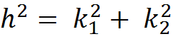
v običajno označenem pravokotnem trikotniku (hipotenuza je c) to pomeni:

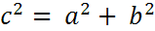

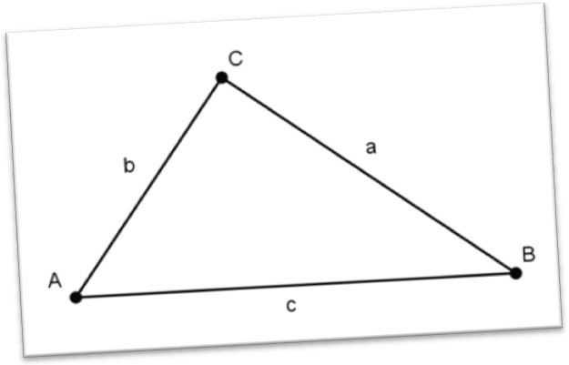
KAZALO

O Pitagori . . . . . . . . . . . . . . . . . . . . . . . . . . . . . . . . . . . . . . . . . . 3
Kaj je Pitagorov izrek . . . . . . . . . . . . . . . . . . . . . . . . . . . . . . . . . 4
Pitagorejske trojice . . . . . . . . . . . . . . . . . . . . . . . . . . . . . . . . . . 6
Dokazi Pitagorovega izreka . . . . . . . . . . . . . . . . . . . . . . . . . . . 7
Uporaba Pitagorovega izreka v geometrijskih likih . . . . . . . . . 9
Literatura . . . . . . . . . . . . . . . . . . . . . . . . . . . . . . . . . . . . . . . . . 14

O Pitagori

Pitagora se je rodil na otoku Samosu leta 582 pr. n. št. Bil je matematik, filozof, astronom, glasbenik in mistik. V mladih letih je bil najverjetneje učenec Anaksimandra in Talesa. Zaradi tiranije vladarja Polikrata je odšel z otoka in se naselil v mestecu Kroton v južni Italiji. Tam je ustanovil filozofsko šolo, katere učenci so se imenovali Pitagorejci. Ti so počasi dobili močan politični vpliv, ki se je ohranil še skoraj 100 let po Pitagorovi smrti. Delovanje Pitagorove šole je bilo dolgo zakrito zaradi molčečnosti učencev. Ukvarjali so se z glasbo in števili, najbolj znan izdelek te šole pa je zagotovo Pitagorov izrek.

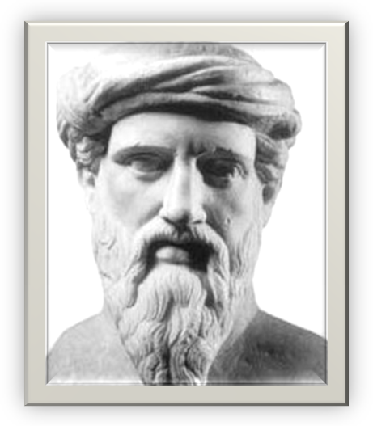
PITAGORA

Kaj je Pitagorov izrek

Pitagorov izrek je pravilo, ki ugotavlja odnose med dolžinami stranic v pravokotnem trikotniku. Glasi se:
Ploščina kvadrata nad hipotenuzo je enaka vsoti ploščin kvadratov nad obema katetama.

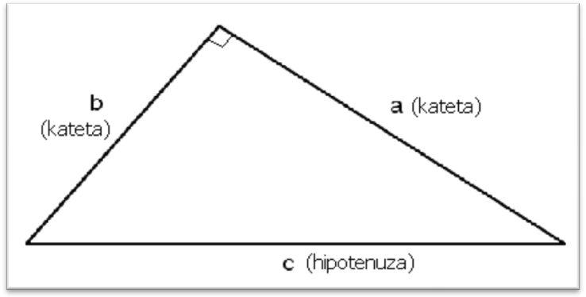
PRAVOKOTNI TRIKOTNIK

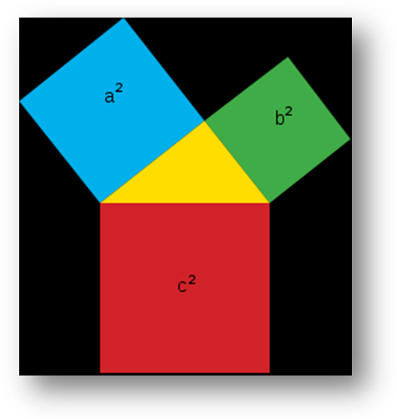

Čeprav so Pitagorov izrek poznali že pred Pitagoro in so ga tudi uporabljali, ga niso znali zapisati. Izrek se po Pitagori imenuje zato, ker je bil on prvi, ki ga je zapisal.
Če v pravokotnem trikotniku poznamo dolžino dveh stranic, lahko z uporabo Pitagorovega izreka izračunamo dolžino tretje stranice.

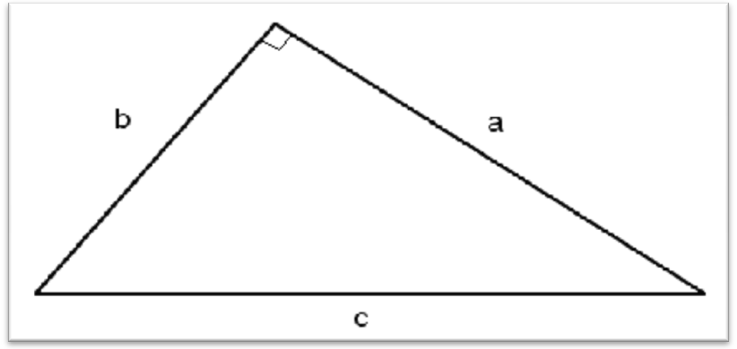

Pitagorejske trojice

Trojice naravnih števil (a, b, c), ki pomenijo dolžine stranic pravokotnega trikotnika, so pitagorejske trojice. Število pitagorejskih trojic je neskončno.

 | PITAGOREJSKE TROJICE
kateta 1 | kateta 2 | hipotenuza
3 | 4 | 5
5 | 12 | 13
7 | 24 | 25
8 | 15 | 17
9 | 40 | 41
11 | 60 | 61
12 | 35 | 37
13 | 84 | 85
16 | 63 | 65
20 | 21 | 29
33 | 56 | 65

Pitagorejsko trojico lahko izračunamo:

,

pri čemer si števili in izberemo poljubno.

Dokazi Pitagorovega izreka

O Pitagorovem izreku obstaja več kot sto dokazov. Domneva se, da je Pitagora zanj izvedel iz Kitajske.

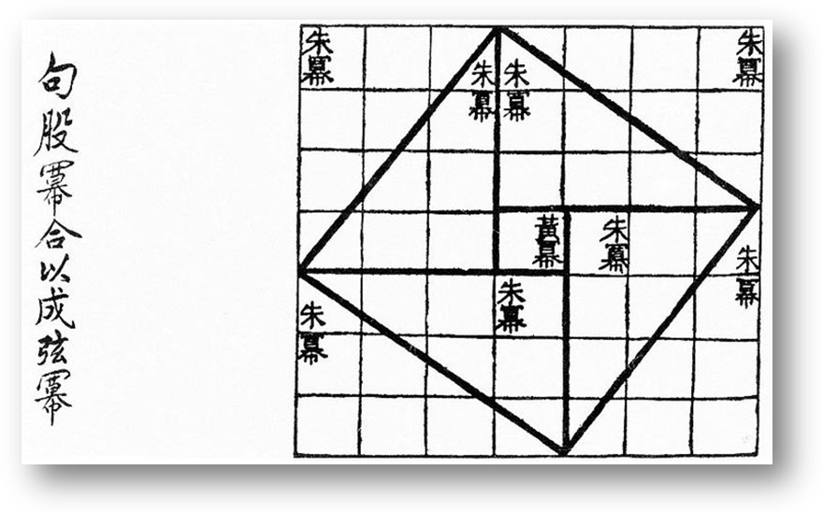
geometrijska razlaga za pravokotni trikotnik iz kitajskega matematičnega dela Čou Pei Suan Čing (周髀算) (leta 206 pr. n. št.)

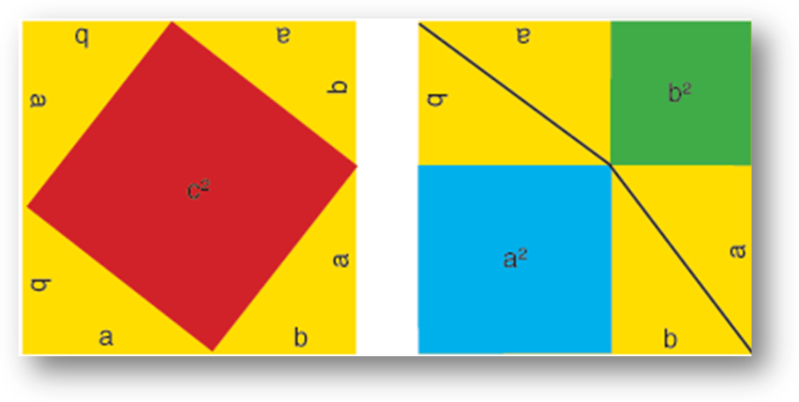
geometrijska razlaga Pitagorovega izreka

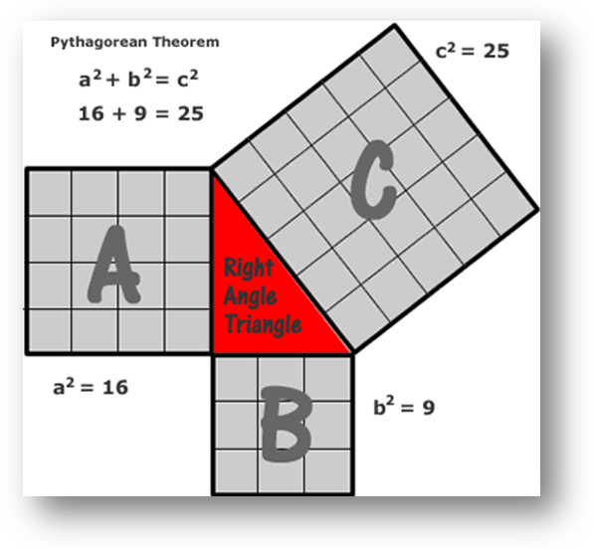
ploščinski dokaz Pitagorovega izreka
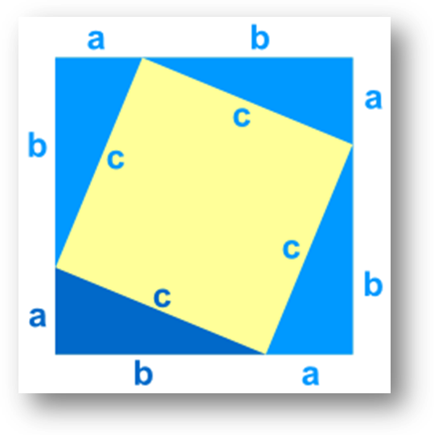

kitajski dokaz Pitagorovega izreka:

Uporaba Pitagorovega izreka v geometrijskih likih

Pitagorov izrek lahko uporabljamo tudi v različnih geometrijskih likih (npr. v pravokotniku, kvadratu, enakokrakem trikotniku, enakostraničnem trikotniku, rombu, enakokrakem trapezu, deltoidu, krogu, …).

- PRAVOKOTNI TRIKOTNIK

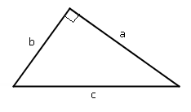

Primer:

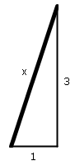Kako visoko lestev potrebujemo, da jo na zid prislonimo na višini 3 metre, če je na tleh od zidu oddaljena 1 meter?

- PRAVOKOTNIK
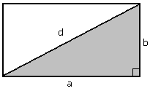
- diagonala razdeli pravokotnik na dva skladna pravokotna trikotnika
- v vsakem od njiju je diagonala hipotenuza, stranici a in b pa sta kateti

Primer:

Nogometno igrišče je dolgo 100 metrov in široko 50 metrov. Dva nogometaša tečeta od enega kota igrišča v nasprotni kot. Eden teče po diagonali, drugi pa ob robu igrišča. Koliko metrov daljšo pot preteče igralec, ki teče ob robu igrišča?

- 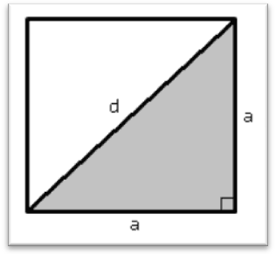KVADRAT

- zanj velja enako kot pri pravokotniku, zato lahko izračunamo: (delno korenjeno)
- ker je neskončno decimalno število, dobimo vedno le približek dolžine diagonale
- ponavadi za vzamemo približek 1,41

Primer:

Kolikšen mora biti najmanjši premer kroga, da iz njega lahko izrežemo kvadrat s stranico 5 cm?

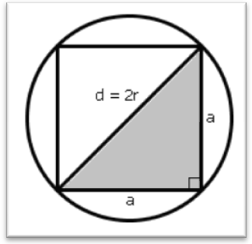

Če pa smo si zapomnili formulo, lahko izračunamo tudi na veliko krajši način:

- ENAKOKRAKI TRIKOTNIK

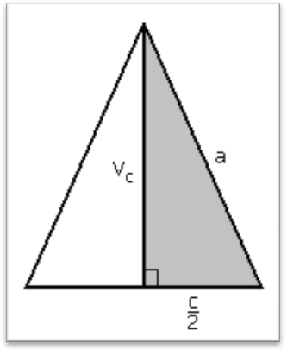

- višina na osnovnico ga razdeli na dva skladna pravokotna trikotnika, zato lahko z uporabo Pitagorovega izreka izračunamo:
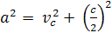, od tod pa lahko izrazimo višino oz. stranico c – osnovnico:
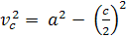 in 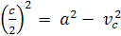

Primer:

Jadro jadrnice ima obliko enakokrakega trikotnika s krakoma 7,5 m in višino 6 m. Kolikšna je osnovnica jadra?
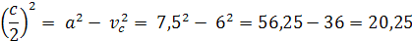

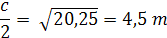

- ENAKOSTRANIČNI TRIKOTNIK

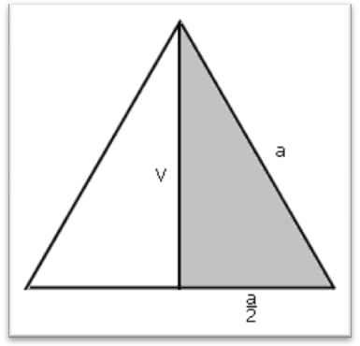

- je enakokrak trikotnik, pri katerem je osnovnica enaka kraku a
- z uporabo Pitagorovega izreka lahko izrazimo višino:

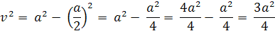
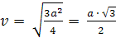 → Rezultat smo delno korenili. Za približek navadno vzamemo približek 1,73 ()

Primer:

Koliko cm je visok prometni znak v obliki enakostraničnega trikotnika s stranico 60 cm?
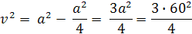
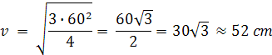

Uporaba Pitagorovega izreka v rombu, enakokrakem trapezu, deltoidu in krogu je težja.

Literatura:

- Skrivnosti števil in oblik 8 (učbenik za 8. razred)
- Slikovni pojmovnik matematike
- Geometrija v ravnini (učbenik)
- internet (slike)

